赣州市南康区城市管理局2021年度
部门决算

目 录

第一部分 赣州市南康区城市管理局部门概况
一、部门主要职责
二、部门基本情况
第二部分 2021年度部门决算表
一、收入支出决算总表
二、收入决算表
三、支出决算表
四、财政拨款收入支出决算总表
五、一般公共预算财政拨款支出决算表
六、一般公共预算财政拨款基本支出决算表
七、一般公共预算财政拨款“三公”经费支出决算
表
- 政府性基金预算财政拨款收入支出决算表
- 国有资本经营预算财政拨款支出决算表
十、国有资产占用情况表
第三部分 2021年度部门决算情况说明
一、收入决算情况说明
二、支出决算情况说明
三、财政拨款支出决算情况说明
四、一般公共预算财政拨款基本支出决算情况说明
五、一般公共预算财政拨款“三公”经费支出决算
情况说明
六、机关运行经费支出情况说明
七、政府采购支出情况说明
八、国有资产占用情况说明
九、预算绩效情况说明
第四部分 名词解释

第一部分 赣州市南康区城市管理局部门概况

一、部门主要职能
（一）赣州市南康区城市管理局是主管城市管理工作的区政府组成部门，主要职责是：负责管理城区城市监察、数字化城市管理、城区污水处理、市容秩序整治、市容环境卫生、园林绿化管理、市政工程建设和管理养护工作，城市管理的综合协调和监督检查，研究制定城市管理规划及管理办法并组织实施。负责城区供水设备的维护，负责管网及供水设施的建设。承担市容市貌、环境卫生、市政设施、城市绿化管理方面的行政审批职责。负责全区散体物运输管理职责。负责行使城区停车收费管理职责。
二、部门基本情况
纳入本套部门决算汇编范围的单位共 5 个，包括：赣州市南康区城市管理局本级、南康区市容环境卫生管理所、南康区市政工程管理处、南康区园林绿化管理所、南康区公园管理所。
本部门2021年年末实有人数 417 人，其中在职人员 417 人，离休人员 0 人，退休人员 0 人（不含由养老保险基金发放养老金的离退休人员），年末其他人员 0 人；年末学生人数 0人；由养老保险基金发放养老金的离退休人员 59 人。

- 2021年度部门决算表

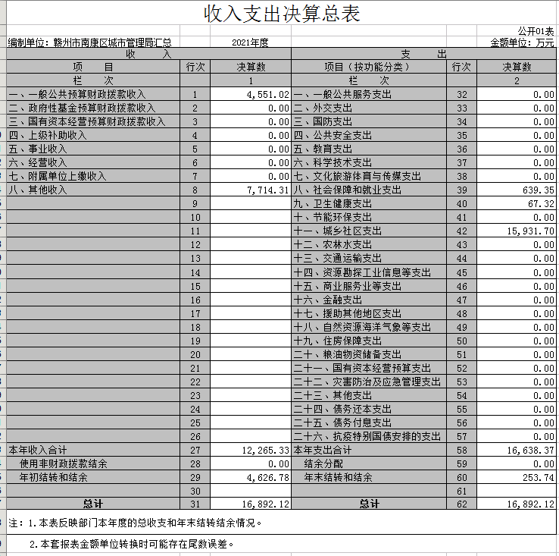

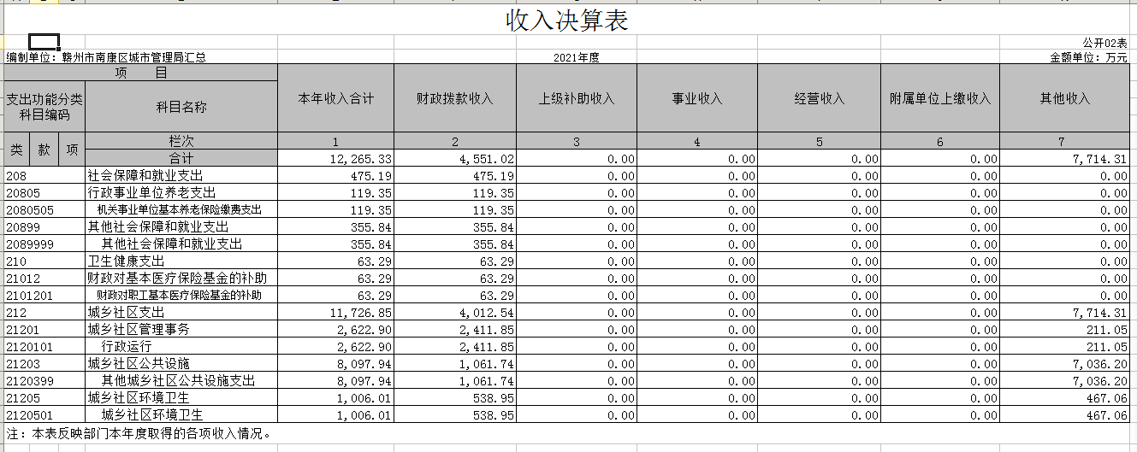

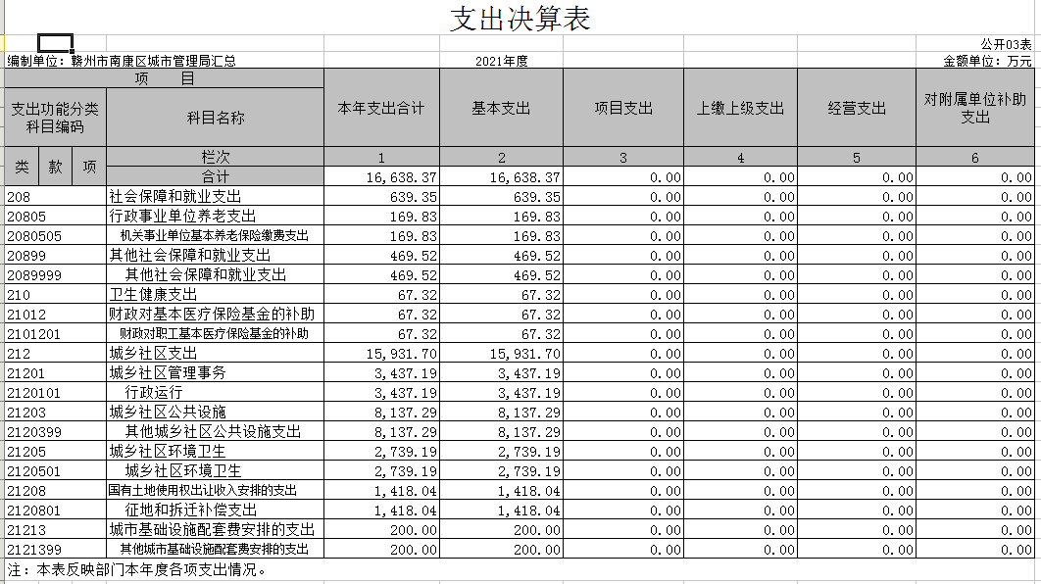

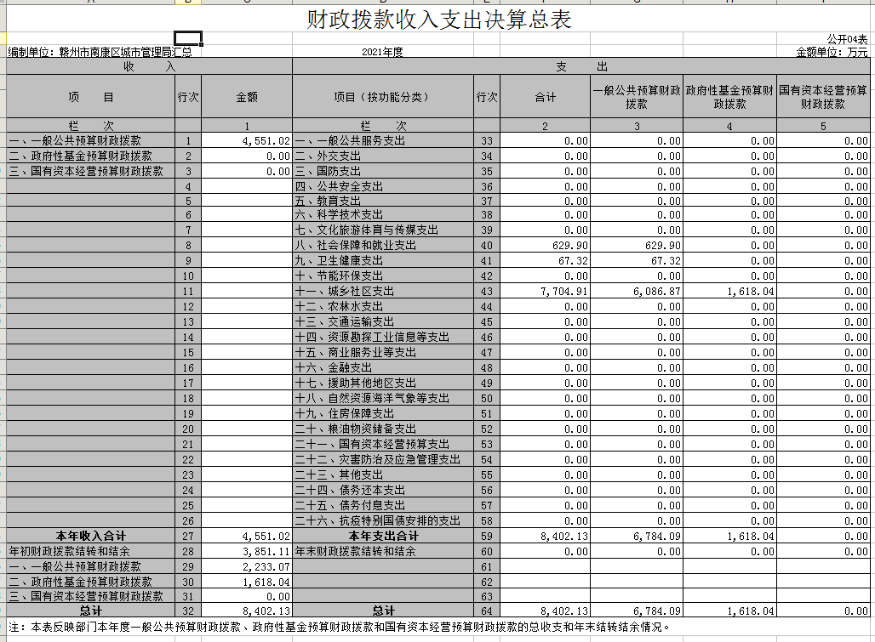

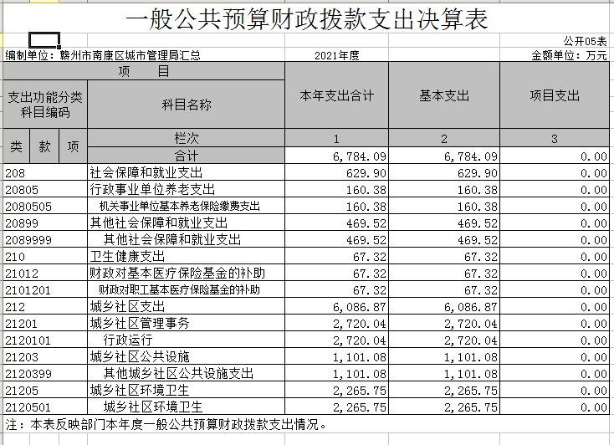

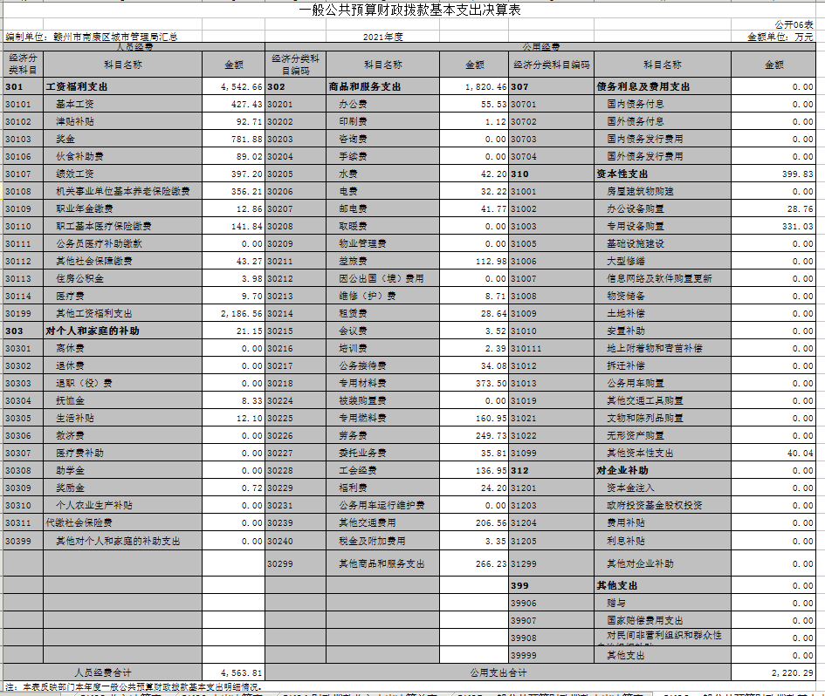

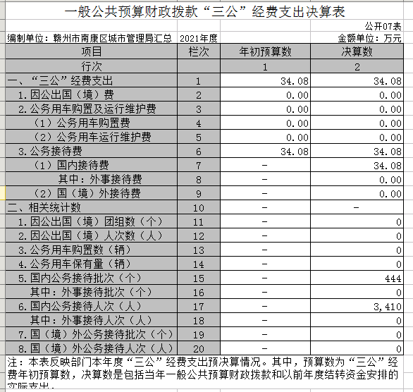

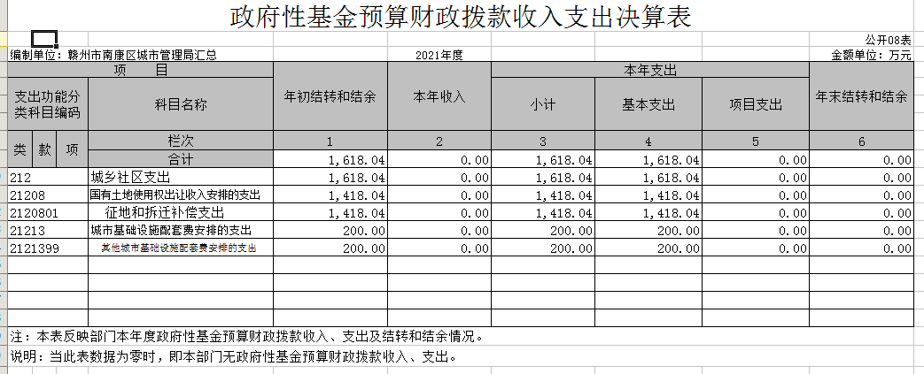

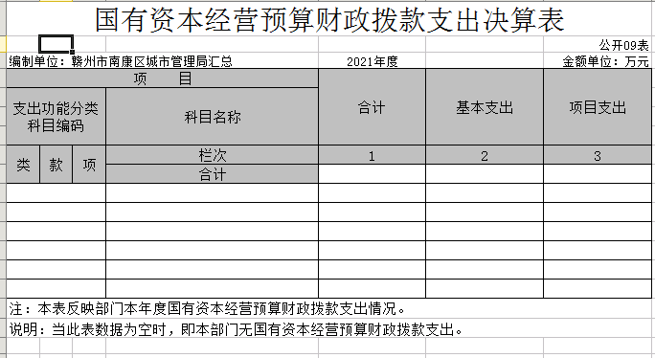

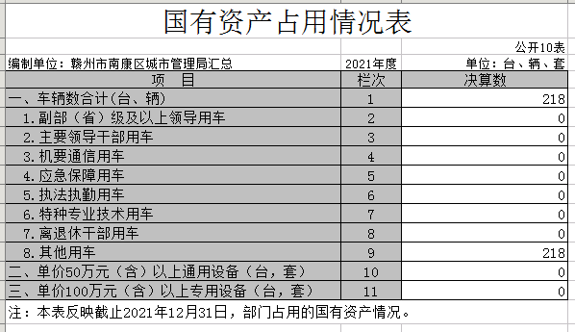

第三部分 2021年度部门决算情况说明

一、收入决算情况说明
本部门2021年度收入总计 16892.12 万元，其中年初结转和结余 4626.7万元，较2020年减少4226.65 万元，下降 48 %；本年收入合计 12265.33 万元，较2020年减少1513.07 万元，下降10 %，主要原因是：一般公共预算财政拨款收入减少。
本年收入的具体构成为：财政拨款收入 4551.02万元，占 37 %；事业收入 0 万元，占 0 %；经营收入 0 万元，占 0 %；其他收入 7714.31万元，占 63 %。
二、支出决算情况说明
本部门2021年度支出总计 16892.12 万元，其中本年支出合计 16638.37 万元，较2020年增加2065.31万元，增长14 %，主要原因是：社会保障和就业支出与卫生健康支出较2020年有所增加；年末结转和结余 253.74 万元，较2020年减少7823.03万元，下降97 %，主要原因是：本年度结余结转收入较上年减少。
本年支出的具体构成为：基本支出16638.37 万元，占 98 %；项目支出0 万元，占 0 %；经营支出0 万元，占 0 %；其他支出（对附属单位补助支出、上缴上级支出） 0 万元，占 0 %。
- 财政拨款支出决算情况说明
本部门2021年度财政拨款本年支出年初预算数为 19106.15 万元，决算数为 8402.13 万元，完成年初预算的 44 %。其中：
（一）社会保障和就业支出年初预算数为217.53万元，决算数为 629.9万元，完成年初预算的280 %，主要原因是：2021年较2020年职工社保基数有所提高。
（二）卫生健康支出年初预算数为 167.9 万元，决算数为 67.32万元，完成年初预算的40 %，主要原因是：本年度卫生健康支出有所压减。
（三）城乡社区支出年初预算数为20970.05万元，决算数为 7704.91万元，完成年初预算的 36%，主要原因是：本年度城乡社区支出有所压减。
四、一般公共预算财政拨款基本支出决算情况说明
本部门2021年度一般公共预算财政拨款基本支出 6784.1万元，其中：
（一）工资福利支出 4542.66 万元，较2020年减少47.34万元，下降1 %，主要原因是：人员减少，工资福利支出减少。
（二）商品和服务支出 1820.46 万元，较2020年减少546.34 万元，下降23 %，主要原因是：委托业务费较上年有所减少。
（三）对个人和家庭补助支出 21.15 万元，较2020年增加10.74万元，增长103 %，主要原因是：生活补贴较上年有所减少。
（四）资本性支出 399.83 万元，较2020年增加256.344 万元，增长179 %，主要原因是：专用设备购置支出较上年有所增加。
五、一般公共预算财政拨款“三公”经费支出决算情况说明
本部门2021年度一般公共预算财政拨款“三公”经费支出年初预算数为34.08 万元，决算数为 34.08 万元，完成预算的 100 %，决算数较2020年增加（减少） 0 万元，增长（下降）0 %，其中：
（一）因公出国（境）支出年初预算数为 0 万元，决算数为 0 万元，完成预算的 0%，决算数较2020年增加（减少） 0万元，增长（下降）0 %，主要原因是未发生因公出国（境）支出。决算数较年初预算数增加（减少）的主要原因是：未发生因公出国（境）支出。全年安排因公出国（境）团组 0个，累计 人0次，主要为：未发生因公出国（境）支出。
（二）公务接待费支出年初预算数为 34.08 万元，决算数为 34.08 万元，完成预算的100 %，决算数较2020年增加8.48万元，增长33 %，主要原因是本年度公务接待次数较上年有所增加。决算数较年初预算数增加（减少）的主要原因是：本年度公务接待支出决算数与预算数持平。全年国内公务接待 444 批，累计接待 3410 人次，其中外事接待 0 批，累计接待 0 人次，主要为：本年度无外事接待。
（三）公务用车购置及运行维护费支出 0 万元，其中公务用车购置年初预算数为 0 万元，决算数为0 万元，全年购置公务用车 0 辆，完成预算的 0%，决算数较2020年增加（减少） 0 万元，增长（下降）0 %，主要原因是本部门无公务用车。决算数较年初预算数增加（减少）的主要原因是：本部门无公务用车。公务用车运行维护费支出年初预算数为 0 万元，决算数为 0 万元，完成预算的 0%，决算数较2020年增加（减少） 0 万元，增长（下降） %，主要原因是本部门无公务用车。决算数较年初预算数增加（减少）的主要原因是：本部门无公务用车。年末公务用车保有 0 辆。
六、机关运行经费支出情况说明
本部门2021年度机关运行经费支出 3437.19 万元，较上年决算数减少3542.4 万元，降低51 %，主要原因是：本年度减少了专用设备购置的支出，本部门严格落实过紧日子要求压减部分基本支出。
七、政府采购支出情况说明
本部门2021年度政府采购支出总额 165.488677 万元，其中：政府采购货物支出 165.488677 万元、政府采购工程支出 0 万元、政府采购服务支出 0 万元。授予中小企业合同金额 165.488677 万元，占政府采购支出总额的 100 %，其中：授予小微企业合同金额 165.488677 万元，占政府采购支出总额的 100 %；货物采购授予中小企业合同金额占货物支出金额的 100 %，工程采购授予中小企业合同金额占工程支出金额的 0 %，服务采购授予中小企业合同金额占服务支出金额的 0 %。
八、国有资产占用情况说明。
截止2021年12月31日，本部门（单位）国有资产占用情况见公开10表《国有资产占用情况表》。其中车辆中的其他用车主要是城市管理执法用车、环卫作业特种用车。
九、预算绩效情况说明
（一）绩效管理工作开展情况。
根据预算绩效管理要求，我部门组织对纳入2021年度部门预算范围的二级项目 2 个全面开展绩效自评，共涉及资金 4761.86 万元，占项目支出总额的 100 %。
组织对“城区污水管网维修项目”、“农村生活垃圾专项治理工作”等 2 个项目开展了部门评价，涉及一般公共预算支出 4761.86万元，政府性基金预算支出 0 万元，国有资本预算支出 0 万元。从评价情况来看，各项目立项规范、绩效指标明确、资金落实到位，财务管理制度健全、项目监控有效、质量达标、成本节约。
组织开展部门整体支出绩效评价，涉及一般公共预算支出 16892.12万元，政府性基金预算支出 0 万元。从评价情况来看，部门整体支出正常，各项目按合同完成预期目标，市场化作业按合同及附件约定的各项质量标准。 2021年以来，我局坚持以习近平新时代中国特色社会主义思想为指导，坚决贯彻省市区有关城管工作决策部署，持续发力，靶向施策，在深化全国文明城市建设下功夫，在提升城市功能品质上下功夫，在提高城市执法水平上下功夫，扎实推进城市常态化、精细化、智慧化管理。
（二）部门决算中项目绩效自评情况。
将2021年度省级部门绩效自评总报告（绩效自评总报告主要包括本部门项目绩效目标情况、单位自评工作开展情况、综合评价结论、绩效目标完成情况总体分析、偏离绩效目标的原因和改进措施、绩效自评结果应用情况。）和《项目支出绩效自评表》（自选2个项目）进行公开。
- 本部门项目绩效目标情况
农村生活垃圾专项治理工作绩效目标总目标主要是以围绕农村生活垃圾专项治理“三化四有两确保”为目标，继续巩固提升我区农村垃圾治理成果，推进农村人居环境整治，全面改善农村人居环境，达到与全面小康社会相适应的水平。城区污水管网维修项目的绩效目标为：对城区污水管网进行了全面排查，并且对所有存在问题的污水主管全面得到修复，对检查中发现的其他问题一并解决好。
2、单位自评工作开展情况
（1）前期准备。成立部门绩效评价小组，学习评价指标体系和绩效相关文件通知。
（2）组织实施。按照规定的工作程序组织绩效评价自评，注重评价质量，撰写绩效评价报告。
（3）分析评价。对评价结果进行整改，充分运用分析评价引领。
- 综合评价结论
在城区污水管网维修项目上，本部门坚持转方式促升级，优化污水产业建设，污水管网建设工作大幅增长，质量安全总体较好。坚持补短板惠民生，扎实推进重点工作。城乡环境基础设施不断完善，改造污水管网工作扎实推进，乡镇污水建设工作全面推进，经济和社会效益显著。在农村生活垃圾专项治理工作中，目前我区将按照“村收集、乡转运、区处理”的城乡环卫一体化收运处理体系，将所有行政村均纳入了城乡环卫一体化收运处理范围，实现100%行政村全覆盖，农村生活垃圾基本实现日产日清，为纵深推进农村人居环境整治，推动乡村环境从基础整治向品质提升迈进打下坚实基础。
4、绩效目标完成情况总体分析
目前我区已按照“村收集、乡转运、区处理”的城乡环卫一体化收运处理体系，已将所有行政村均纳入了城乡环卫一体化收运处理范围，实现了100%行政村全覆盖，农村生活垃圾基本实现日产日清。污水管网破损情况经此项目维修，破损管网得到100%的维修，并且对一些不明的管道重新整理统计，对城区污水管网重新统计整理，达到了项目产出情况。
- 偏离绩效目标的原因和改进措施
专用设备采购年初预算与实际执行偏差大，采购预算编制准确性有待提高。
改进措施：强化预算执行，提高预算完成率。严格按项目和进度执行预算，合理安排资金支出，增强预算执行的规范性和严肃性；完善项目责任制，业务科室为项目实施责任单位，应加强与财务部门的沟通协调和项目实施，定期做好预算执行分析，及时了解预算执行差异，合理调整、纠正预算执行偏差，加快预算的执行进度，减少存量资金，切实提高预算完成率及资金使用效益。
6、绩效自评结果应用情况
绩效自评结果已在有关公示网站上进行信息公开，接受社会监督。

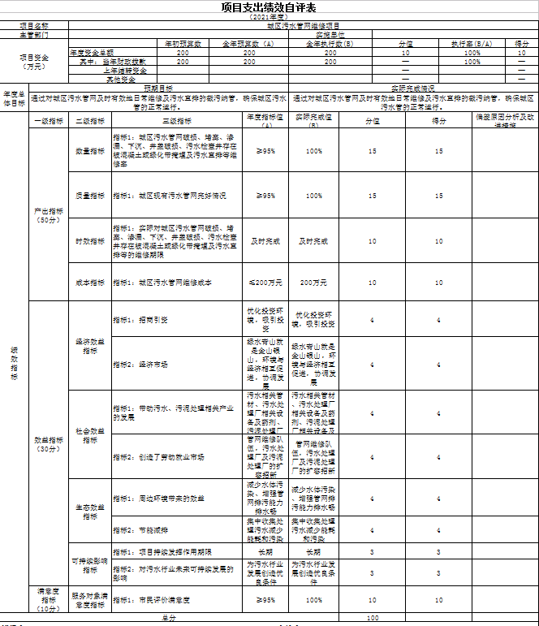
城区污水管网维修项目评价表
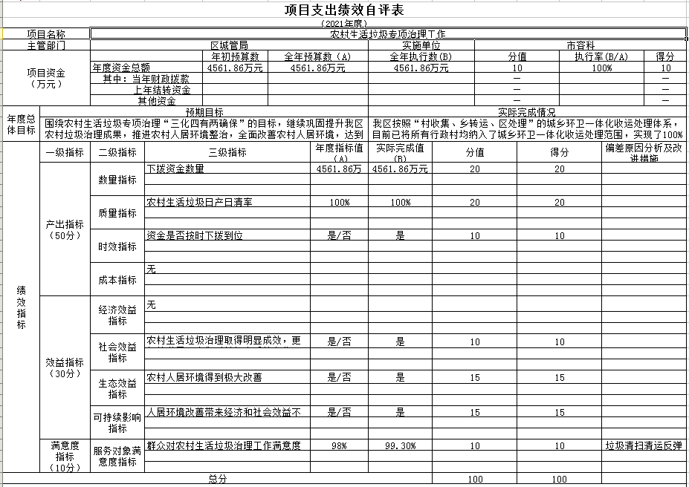
农村生活垃圾专项治理工作项目评价表

（三）部门评价项目绩效评价情况。

城区污水管网维修项目部门评价报告

一、基本情况
（一）项目概况：
因为城区污水管网的建设年限长，特别是沿章江河两岸铺设的污水主管，尤为年限较长，在区城管局的排查下，发现城区一些区域存在污水直排，污水管网破损，堵塞，渗漏，下沉，污水检查井存在被混凝土或被绿化带所掩埋的等现象，因此根据南康区城市管理局《关于城区污水管网维修项目相关事项的请示》（康城管字〔2019〕84号）和区人民政府发文（〔2019〕3890号）的有关领导批示，有关污水管网项目维修费用列入2021年区财政预算资金200万元，实际总投入费用200万元，并于2021年度全部支出，预算完成率达到100%。实际工作内容对城区污水管网进行检查，对破损，堵塞等管网进行了修复，更换，重新实际铺设的工作。
（二）绩效目标
绩效目标总目标：对城区污水管网进行了全面排查，并且对所有存在问题的污水主管全面得到修复，对检查中发现的其他问题一并解决好。
绩效目标阶段性目标：
1.发出招标书，确定污水治理修复公司；2.对污水管网分阶段，分区的检查，发现的问题并做好登记。3.将问题集中分类，确定好修复治理方案。4.实施阶段，对修复，治理进行全面的跟进工作，并做好质量反馈工作。
二.绩效评价开展工作
（一）绩效评价目的、对象和范围。
严格执行《预算法》，强化支出责任，提高维修资金使用效益，对维修资金支出及项目支出情况开展绩效评价，践行“花钱必问效、无效必问责”。对每一笔支出做到全程跟踪，不浪费处理，不假冒虚领。
（二）绩效评价原则、评价指标体系（附表说明）、评价方法、评价标准等。
本着客观公正和有效性原则，按照设定的指标体系，单位中层以上干部参与评价，并从各科室抽选人员进行打分，由项目负责人进行梳理并整改。
（一）绩效评价工作过程。
1.前期准备。成立部门绩效评价小组，学习评价指标体系和绩效相关文件通知。
2.组织实施。按照规定的工作程序组织绩效评价自评，注重评价质量，撰写绩效评价报告。
3.分析评价。对评价结果进行整改，充分运用分析评价引领。
三、综合评价情况及评价结论
根据评价指标逐项，自评分为100分。
四、绩效评价指标分析
（一）项目决策情况。
项目根据实际情况，目标明确，确定下大力气整治维修污水管网的损坏情况，同时将目标按照施工计划明确量化，认真做好对比量化规则，做好打分规则。
（二）项目过程情况。
项目随时跟进进展情况，对资金使用做到利用最大化，根据需要制定相关预算，对于一些重大的资金使用及时请示汇报。
（三）项目产出情况。
污水管网破损情况经此项目维修，破损管网得到100%的维修，并且对一些不明的管道重新整理统计，对城区污水管网重新统计整理，达到了项目产出情况。
项目效益情况。
经过此次项目维修，污水问题得到了处理，使得城区环境得到了极大的提升，还给市民一个良好水态环境。
五、主要经验及做法、存在的问题及原因分析。
此次维修污水管网，在时间紧，任务重的情况下，认真的做好了前期准备筹划工作，认真组织召开会议，商量维修对策，以及认真做好招标工作，并且严格按照合同，按时按量的监督维修工作质量，更多的是跟随在一线修理过程中，认真学习好有关污水管网维修的事项。
六、有关建议
建议定期拨出经费，用于定期对污水管网进行检查和维修，及时对一些问题进行快速处理，不让问题扩大化。

第四部分 名词解释

一、财政拨款收入：指单位本年度从本级财政部门取得的财政拨款，包括一般公共预算财政拨款和政府性基金预算财政拨款。
二、上级补助收入：指事业单位从主管部门和上级单位取得的非财政补助收入。
三、事业收入：指事业单位开展专业业务活动及其辅助活动取得的收入；事业单位收到的财政专户实际核拨的教育收费等资金在此反映。
四、经营收入：指事业单位在专业业务活动及其辅助活动之外开展非独立核算经营活动取得的收入。（可结合部门实际收入情况举例说明）
五、其他收入：指单位取得的除上述“财政拨款收入”、“事业收入”、“经营收入”、“附属单位缴款”等以外的各项收入。
六、年初结转和结余：指单位上年结转本年使用的基本支出结转、项目支出结转和结余和经营结余。
七、年末结转和结余资金：指单位结转下年的基本支出结转、项目支出结转和结余和经营结余。
八、基本支出：指为保障机构正常运转、完成日常工作任务而发生的人员支出和公用支出。
九、项目支出：指在基本支出之外为完成特定的行政任务或事业发展目标所发生的支出。
十、经营支出：指事业单位在专业业务活动及其辅助活动之外开展非独立核算经营活动发生的支出。
十一、对附属单位补助支出：指事业单位用财政补助收入之外的收入对附属单位补助发生的支出。
十二、“三公”经费支出：指用一般公共预算财政拨款安排的因公出国（境）费、公务用车购置及运行维护费和公务接待费。其中，因公出国（境）费反映单位公务出国（境）的国际旅费、国外城市间交通费、住宿费、伙食费、培训费、公杂费等支出；公务用车购置及运行维护费反映单位公务用车车辆购置支出（含车辆购置税、牌照费），按规定保留的公务用车燃料费、维修费、过桥过路费、保险费、安全奖励费用等支出；公务接待费反映单位按规定开支的各类公务接待（含外宾接待）支出。
十三、机关运行经费支出：指用一般公共预算财政拨款安排的为保障行政单位（包括参照公务员法管理的事业单位）运行用于购买货物和服务的各项资金，包括办公费、印刷费、邮电费、差旅费、会议费、福利费、日常维修费、专用材料及一般设备购置费、办公用房水电费、办公用房取暖费、办公用房物业管理费、公务用车运行维护费以及其他费用。

